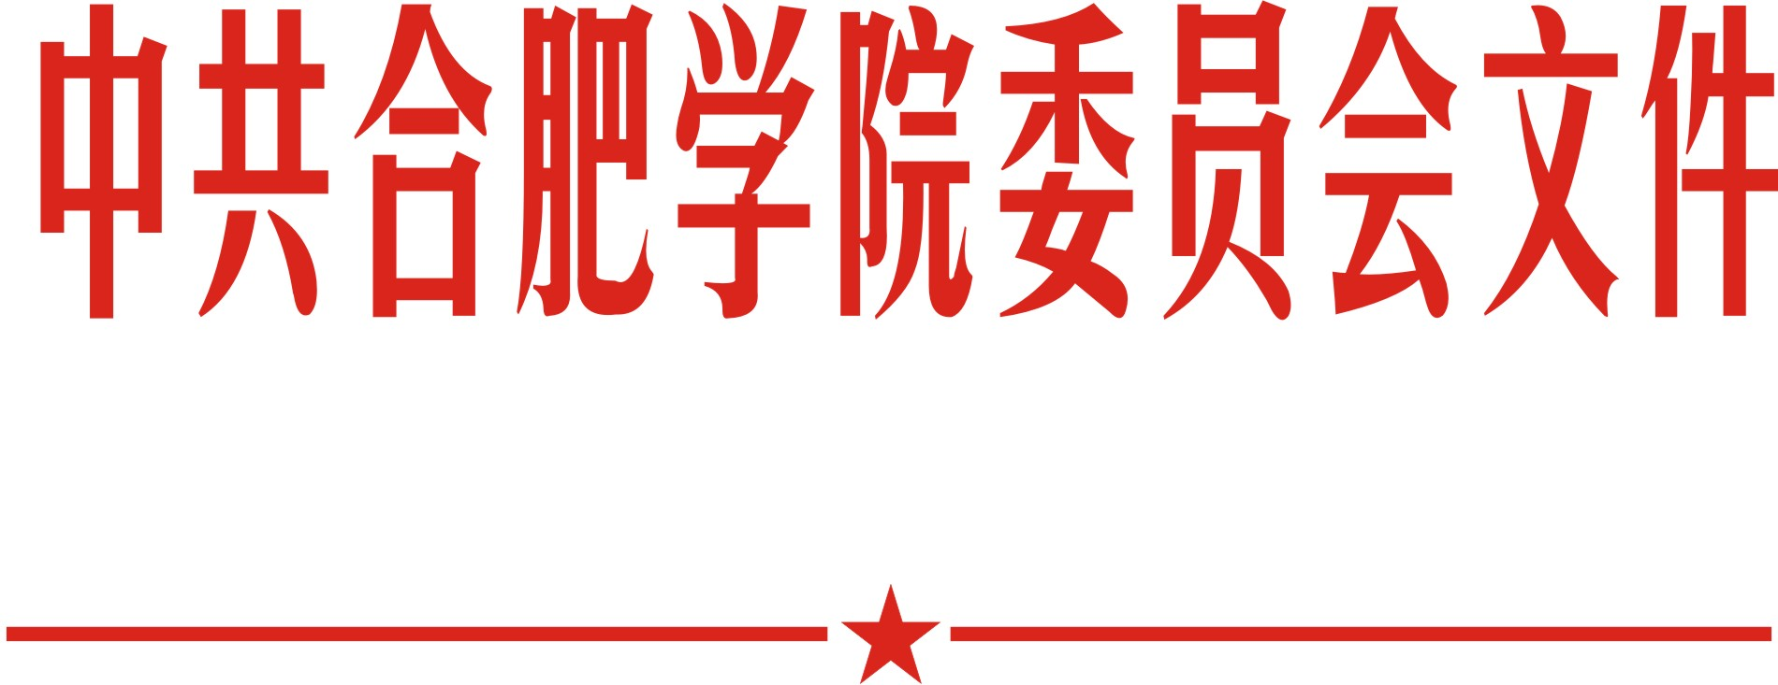

院党委〔2018〕51号

关于印发《合肥学院关于在全院党员领导
干部中开展“讲忠诚、严纪律、立政德”
专题警示教育的方案》的通知

各党总支、直属党支部，院直各部门：
现将《合肥学院关于在全院党员领导干部中开展“讲忠诚、严纪律、立政德”专题警示教育的方案》印发给你们，请结合实际认真贯彻执行。

中共合肥学院委员会
2018年7月9日

合肥学院党委办公室 2018年7月9日印发

合肥学院关于在全院党员领导干部中开展
“讲忠诚、严纪律、立政德”专题
警示教育的方案

近日，安徽省委办公厅和合肥市委分别印发文件，要求以鲁炜等案件反面教材在党内开展警示教育，从中汲取深刻教训，切实引以为戒。根据省委办公厅《关于在全省党员领导干部中开展“讲忠诚、严纪律、立政德”专题警示教育的方案》，结合我院实际，现制定如下实施方案。
一、总体要求
坚持以习近平新时代中国特色社会主义思想为指导，深入贯彻新 时代党的建设总要求，把党的政治建设摆在首位，强化“四个意识”， 坚定“四个自信”，大力推进“两学一做”学习教育常态化制度化， 着力巩固拓展“讲政治、重规矩、作表率”专题警示教育成果， 结合即将开展的“不忘初心、牢记使命”主题教育，以鲁炜案件为反面教材，联系我省发生的“陈、杨、周”等案件，突出用身边事教育身边人，深刻反思、汲取教训，举一反三、引以为戒，教育引导全院党员领导干部对照党章党规党纪，坚持“三严三实”，以“六聚焦六整肃”为 主要内容，强化忠诚意识、严守纪律规矩、树立良好政德，做到“五 个纯粹”，不断增强自我净化、自我完善、自我革新、自我提高能力， 持续优化学院政治生态，进一步激励广大党员干部新时代新担当新作为，为早日把合肥学院建设成为高水平应用型大学而努力工作。

二、实施步骤
“讲忠诚、严纪律、立政德”专题警示教育，按照以下四个步骤进行。
1、强化学习教育，深化思想认识（7月上旬至7月中旬）。组织党员领导干部深入学习习近平新时代中国特色社会主义思想和党的 十九大精神，学习党章党规党纪和宪法法律法规，学习习近平总书记 关于全面从严治党系列重要讲话精神和有关讲忠诚、严纪律、立政德 方面的重要论述，坚持学懂弄通做实，学出坚定信念、学出绝对忠诚、 学出以德修身、学出使命担当。结合纪念建党97周年，通过组织参观瞻仰活动、重温入党誓词、党委（总支）书记讲党课、举办专题辅导报告、走访慰问贫困户和老党员、开展服务群众实践、观看警示教 育片等形式，强化教育成果。充分利用红色资源和优秀传统文化资源，引导党员干部从中汲取养分、不忘初心、正心明道。突出用好反面教材，深入剖析典型案例，组织党员干部对照 忏悔书、剖析材料自我警醒，切实知敬畏、存戒惧、守底线。
2、组织集中研讨，深刻对照检查（7月下旬）。召开院党委理论学习中心组学习会，以鲁炜等案件为反面教材，紧密联系典型案例，对照党章党规党纪，把自己摆进去，以“三 严三实”原则审视“不忘初心忘没忘？牢记使命牢不牢？”，开展集中研讨，厚培信仰之基，激发担当意识，紧绷自律之弦，铸牢忠诚品格。在此基础上，通过召开座谈会、个别谈话、调查研究等形式广泛征求意见，以“六聚焦六整肃”为主要内容，认真审视自身思想、工 作、生活和作风实际，深入进行剖析，摆“症状”、找“病根”、开“药 方”，认真撰写对照检查材料。
3、召开民主生活会，开展批评和自我批评（8月上中旬）。坚持以整风精神召开警示教育专题民主生活会，开展积极健康的思想斗争。 自我批评要触及内心，勇于揭短亮丑，对巡视巡察反馈、上次民主生 活会以来接受组织约谈函询情况要说清楚谈透彻，受到问责等处理的 领导干部要作出深刻检查，做到见人见事见思想。相互批评要实事求 是、出以公心，做到响锣重敲、红脸出汗。通过照镜正容、醒脑治病，清除思想灰尘、强化同级监督，达到“团结一批评一团结”的目的。
4、制定整改方案，严格整改落实（8月下旬）。坚持问题导向、目标导向和效果导向，针对巡视巡察反馈、查摆问题和民主生活会上 的批评意见，制定整改任务书，列出问题清单、整改清单、责任清单，制定整改台账，定期盘点销号，做到改到位、改彻底。要结合“讲 政治、重规矩、作表率”专题警示教育查摆问题整改落实情况进行一 次“回头看”，紧盯重点难点问题，补短板、建制度、定机制，攻克 顽症痼疾，以问题整改的实际行动检验此次专题警示教育效果。
三、组织领导
党员领导干部“讲忠诚、严纪律、立政德”专题警示教育在院党委直接领导下开展，党委书记任组长，院纪委负责统筹安排，党委办公室、党委组织部和党委宣传部配合，做到有力有序有效推进。
1、聚焦关键少数。“讲忠诚、严纪律、立政德”专题警示教育以处级以上党员领导干部为重点，突出“关键少数”。处级以上党员领导干部要树牢“四个意识”，强化思想自觉，以专题警示教育为契机，不断提高政治觉悟和政治能力。
2、坚持以上率下。院直各部门、各党总支（直属支部）要严格履行主体责任，周密安排部署，坚持一级抓一级、一级带一级，促使层层得警醒、层层受教育。班子成员尤其是主要负责同志要发挥“头雁效应”， 坚持把自己摆进去，带头听意见、摆问题、真批评、抓整改；其他负 责同志要履行好“一岗双责”，加强对分管部门、分管领域的督促指导，推动形成上行下效、上率下行的良好局面。
3、强化担当作为。院直各部门、各党总支（直属支部）要把开展专题警示教育融入本部门本单位日常工作，作为推进“两学一做”学习教育常态化制度化的具体举措，与“不忘初心、牢记使命”主题教育有机衔接，坚持严管和厚爱结合、激励和约束并重，教育引导广大党员干部深刻 领会新时代、新思想、新矛盾、新目标提出的新要求，以时不我待、只争朝夕、勇立潮头的历史担当，努力改革创新、攻坚克难，不断锐意进取、担当作为。教育引领广大党员干部不负党和人民重托，在其位、谋其政、干其事、求其效，撸起袖子加油干，努力创造属于新时代的光辉业绩。
各部门、各党总支（直属支部）开展“讲忠诚、严纪律、立政德”专题警示教育情况，要及时报告院党委办公室。
附件：1、合肥学院“讲忠诚、严纪律、立政德”专题警示教育领导小组组成人员名单
2、合肥学院“讲忠诚、严纪律、立政德”专题警示教育重点工作安排表

附件1

合肥学院“讲忠诚、严纪律、立政德”专题
警示教育领导小组组成人员名单

组 长：蔡敬民
副组长：王其东
成 员：洪家友、刘建中、张思扬、张宇建、刘樟树、
何世昆、姚吉祥、白义香
领导小组下设办公室，设在院纪委，由院党委委员、纪委书记洪家友兼任办公室主任；姚吉祥、张宇建、刘樟树、白义香兼任办公室副主任。
附件2
合肥学院“讲忠诚、严纪律、立政德”专题警示教育重点工作安排表

主 要 任 务 |  | 责任单位(人) | 完成时间
1.强化学习教育,深化思想认识 | 1．统筹协调安排专题警示教育活动，制定学校专题警示教育工作实施方案。  2.组织相关部门讨论方案并报院党委会研究批准。  3.负责组织召开全校处级以上党员领导干部专题警示教育动员会，会场安排、会议通知和签到等事项。 | 纪委办公室 | 7月上旬
1.强化学习教育,深化思想认识 | 撰写蔡书记在学院“讲、严、立”专题警示教育动员会上的讲话稿。 | 党委办公室 | 7月上旬
1.强化学习教育,深化思想认识 | 组织校纪检监察干部学习研讨中纪委召开的省区市纪检监察工作座谈会精神；结合省委“讲严立”专题警示教育25个思考题，处级以上纪检干部自选1-2个专题研究，形成书面学习体会；将纪检干部学习情况报告省纪委。 | 纪委办公室 | 7月上中旬
1.强化学习教育,深化思想认识 | 组织各党总支（直属支部）处级党员领导干部深入习近平新时代中国特色社会主义思想和党的十九大精神，以及习近平总书记关于全面从严治党系列重要讲话精神、有关讲忠诚、严纪律、立政德方面的重要论述。 | 组织部 | 7月上中旬
1.强化学习教育,深化思想认识 | 结合纪念建党97周年，各党总支组织参观瞻仰活动、重温入党誓词、书记讲党课、走访慰问贫困户和老党员等活动。 | 组织部 | 6月下旬至  7月中旬
2.组织集中研讨,深刻对照检查 | 1．召开党委理论学习中心组学习会，以鲁炜等案件为反面教材，对照党章党规党纪，开展集中学习研讨。  2．积极营造“讲、严、立”专题警示教育活动良好氛围。 | 宣传部 | 7月中下旬
3.召开民主生活会,开展批评与自我批评 | 召开院级领导班子和各党总支（直属支部）领导班子警示教育专题民主生活会。 | 组织部 | 8月上中旬
4.制定整改方案,严格整改落实 | 根据民主生活会上查摆的问题，制定整改任务书、列出问题清单、责任清单，建立整改台账，定期销号，并将专题警示教育情况报告省委。 | 党委办公室 | 8月下旬

